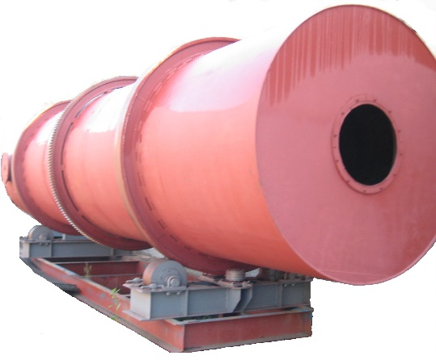
Аппарат известегасительный АИ-1,8; АИ-2,1; АИ-2,5

Аппарат предназначен для гашения известкового камня и получения известкового молока для технологических нужд свеклосахарного производства.

ТЕХНИЧЕСКИЕ ХАРАКТЕРИСТИКИ

 | АИ-1,8 | АИ-2,1 | АИ-2,5
Производительность по свекле, т/сут | 2700 | 4500 | 6000
Производительность по СаО, т/час | 3,125 | 5,0 | 7,5
Номинальная мощность,  кВт | 5,5 | 7,5 | 15
Габаритные размеры, мм:  (Длина, Ширина, Высота) | 9500/2550/2580 | 11092/3000/2850 | 12100/2900/3300
Масса, не более  кг | 6550 | 11600 | 16000

Данное оборудование изготавливается Украинским производителем, широко используется Российскими сахарными заводами. Зарекомендовало себя надежным и неприхотливым в обслуживании. Гарантийные обязательства 12 месяцев завода изготовителя.
Наше ценообразование включает в себя доставку на Ваш завод, полную таможенную очистку и приятно Вас порадует.

